**Гибкие методологии (Agile, SCRUM, Канбан и другие). Обучение в записи**

**Урок 6. Семинар. Scrum**

*Условие задания:*

*В вашем распоряжении 3-х комнатная квартира, в которой на протяжении последних 20-ти лет не проводилось никаких ремонтных работ. Вы вместе со своими друзьями хотите самостоятельно сделать в ней современный ремонт, применив Scrum-фреймворк к работе над таким продуктом.*

*1.Опишите, как Вы организуете работу над данным продуктом в соответствии с фреймворком Scrum;*

*2.Сформируйте Product Backlog;*

*3.Разделите все работы на спринты, как Вы это видите;*

*4.Сформируйте Sprint Backlog любого одного спринта, который получился в результате деления работ на спринты;*

*5.Нарисуйте Scrum-доску и отразите на ней организацию работы над задачами этого спринта.*

**Ход выполнения домашнего задания:**

**Организация работы и составление плана:**

1. Подбор рабочей группы.
2. Составление Produckt Backlog (техническое задание проекта). В процессе работы Produckt Backlog может корректироваться по мере необходимости.
3. Планирование спринта. Распределение заданий и сроков выполнения на каждый спринт (от 1 до 4 недель).
4. Составление Scrum-доски («Что нужно сделать», «Что сделано», «Готово!»).

**Product Backlog.**

1. Дизайн-проект квартиры.
2. Формирование бюджета.
3. Распределение рабочей группы.
4. Распределение задач на временные отрезки (спринты).
5. Разделение квартиры на отдельные блоки для выполнения ремонтных работ.
6. Черновая отделка:
   1. Освобождение квартиры от старой мебели с последующей заменой на новую.
   2. Мебель, которая подлежит реставрации, укрыть защитным материалом.
   3. Демонтаж старой отделки пола, стен и потолка.
   4. Разбор инженерных коммуникаций (отопления, проводки, вентиляции, канализации и водопровода и т.д.).
   5. Реконструкция/замена дверных и оконных конструкций.
7. Приобретение строительных материалов.
8. Предчистовая отделка:
   1. Монтаж инженерных коммуникаций (отопления, проводки, вентиляции, канализации и водопровода и т.д.).
   2. Установка оконных проемов.
   3. Выравнивание стен, потолка, пола:
      * Штукатурка и грунтовка поверхностей.
      * Шпатлевка и грунтовка стен.
      * Выравнивания пола (при необходимости – обустройство стяжки)
9. Чистовая отделка:
   1. Покраска поверхностей.
   2. Укладка плитки.
   3. Укладка или настил напольного покрытия.
   4. Установка дверных проемов.
   5. Поклейка обоев и прочих типов настенных покрытий.
   6. Установка выключателей, розеток и внешних элементов сантехнических коммуникаций.
10. Установка новой мебели и деталей интерьера.

**Спринт 1 (черновая отделка) – 1-2 недели:**

**Планирование спринта (Максимальное время планирования – 8 часов):**

1. Встреча Scrum-команды для постановки задач предстоящей работы.
2. Планирование сроков выполнения каждой задачи.
3. Распределение задач между командой.
4. Составление списка инструментов и строительных материалов, необходимых для выполнения данного спринта.

**Ежедневный Scrum (до 15 минут):**

1. Встреча Scrum-команды для обсуждения выполненных работ.
2. Отслеживание задач с использованием Scrum-доски.
3. Обсуждение возникших трудностей, с которыми пришлось столкнуться.
4. Обсуждение предстоящих работ на текущий день и нужна ли помощь.
5. Возможно изменение расстановки задач, оптимизации рабочего времени.
6. Обсуждение вопроса об имеющихся инструментах, запасах строительных материалов.
7. Решение вопроса о возможной закупке недостающих материалов.

**Обзор спринта/подведение итогов (Максимальное время – 4 часа):**

1. Встреча Scrum-команды для анализа выполненных работ.
2. Сбор обратной связи.
3. Принятие решений для успешной работы в дальнейшем.
4. Формируется бэклог следующего спринта.

**Ретроспектива спринта (Максимальное время – 3 часа):**

1. Встреча Scrum-команды для обзора выполненных этапов.
2. Подведение итогов по завершении Спринта:
   1. Все ли поставленные задачи удалось выполнить;
   2. Обмен опытом, как положительным, так и отрицательным;
   3. С какими трудностями столкнулись;
   4. Обсуждение предложений и замечаний;
   5. Удачные идеи и предложения, которые появились во время обсуждения, взять в работу.
   6. Какие методы оказались неэффективными.

**Спринт 2 (предчистовая отделка) – 2-3 недели:**

**Планирование спринта (Максимальное время планирования – 8 часов):**

1. Встреча Scrum-команды для постановки задач предстоящей работы.
2. Планирование сроков выполнения каждой задачи.
3. Распределение задач между командой.
4. Составление списка инструментов и строительных материалов, необходимых для выполнения данного спринта.

**Ежедневный Scrum (до 15 минут):**

1. Встреча Scrum-команды для обсуждения выполненных работ.
2. Отслеживание задач с использованием Scrum-доски.
3. Обсуждение возникших трудностей, с которыми пришлось столкнуться.
4. Обсуждение предстоящих работ на текущий день и нужна ли помощь.
5. Возможно изменение расстановки задач, оптимизации рабочего времени.
6. Обсуждение вопроса об имеющихся инструментах, запасах строительных материалов.
7. Решение вопроса о возможной закупке недостающих материалов.

**Обзор спринта/подведение итогов (Максимальное время – 4 часа):**

1. Встреча Scrum-команды для анализа выполненных работ.
2. Сбор обратной связи.
3. Принятие решений для успешной работы в дальнейшем.
4. Формируется бэклог следующего спринта.

**Ретроспектива спринта (Максимальное время – 3 часа):**

1. Встреча Scrum-команды для обзора выполненных этапов.
2. Подведение итогов по завершении Спринта:
   1. Все ли поставленные задачи удалось выполнить;
   2. Обмен опытом, как положительным, так и отрицательным;
   3. С какими трудностями столкнулись;
   4. Обсуждение предложений и замечаний;
   5. Удачные идеи и предложения, которые появились во время обсуждения, взять в работу.
   6. Какие методы оказались неэффективными.

**Спринт 3 (чистовая отделка) – 2-3 недели:**

**Планирование спринта (Максимальное время планирования – 8 часов):**

**Ежедневный Scrum (до 15 минут):**

**Обзор спринта/подведение итогов (Максимальное время – 4 часа):**

**Ретроспектива спринта (Максимальное время – 3 часа):**

**Спринт 4 (Установка мебели и деталей интерьера) – до 1 недели:**

**Планирование спринта (Максимальное время планирования – 2 часа):**

**Ежедневный Scrum (до 15 минут):**

**Обзор спринта (Максимальное время – 2 часа):**

**Ретроспектива спринта/подведение итогов (Максимальное время – 4 часа):**

**Scrum-доска для спринта 1**

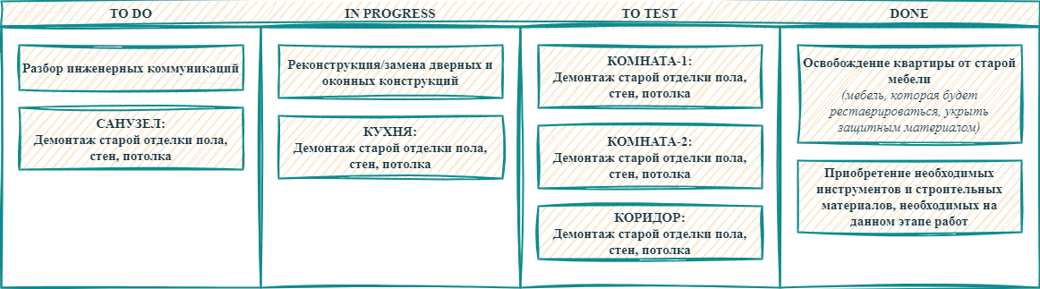

Ссылка на репозиторий:

<https://github.com/olgashenkel/GeekBrains-specialization-ELECTIVES/tree/main/10.%20Flexible%20methodologies%20(Agile%2C%20SCRUM%2C%20Kanban%20and%20others)>